SCA – Sistema de Controle de Acesso
Sistema Legislativo - http://bealsv07002.assembleia.gov:8080/sistema_legislativo_new
Assembléia Legislativa de Mato Grosso do Sul

Endereço para acessar o SCA - http://bealsv07002.assembleia.gov:8080/sca_new
Usuário notes
Senha liuxalms

Tela principal do SCA

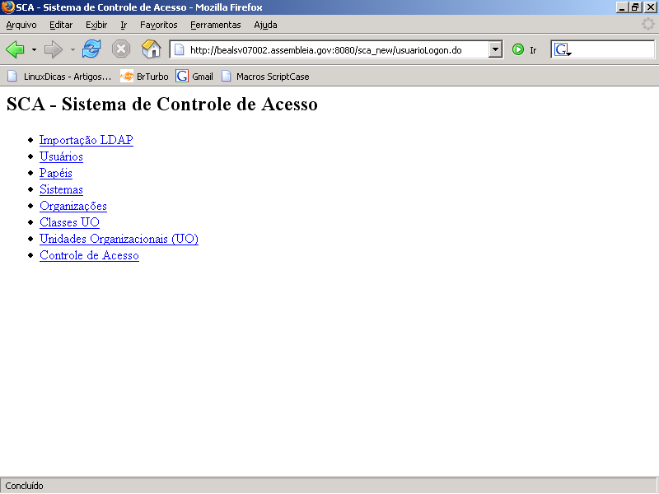

Depois do usuário devidamente cadastrado no DOMINO/NOTES, fazer a importação do mesmo para o SCA.
Clique na opção Importação LDAP, aparecerá a seguinte tela.

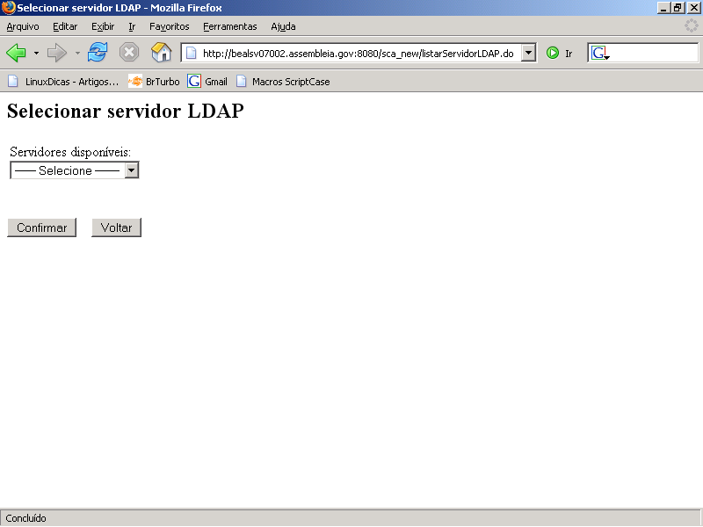

Em servidores disponíveis, selecione o servidor LDAP para a importação, e clique em confirmar.
Após ter clicado em confirma aparecerá a seguinte tela.

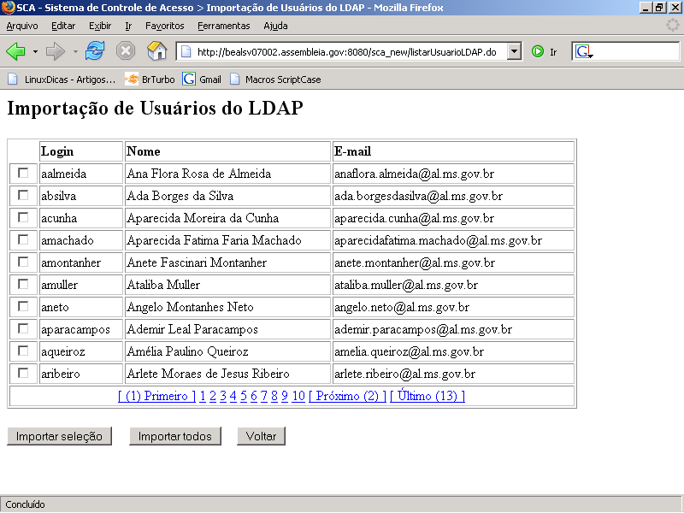

Esta tela é onde os usuários do LDAP estão esperando para serem selecionados e importados para a base de usuários do Sistema Legislativo. Para selecionar um usuário do LDAP para a importação, primeiro localize o usuário que você deseja importar para o sistema, depois de localizado o usuário, somente clicar com o mouse no “quadradinho” que está localizado a esquerda do “login” do usuário, feito isso, clique no botão Importar Seleção, que está localizado na parte inferior da tela ao lado esquerdo.
O botão Importar Seleção irá importar somente os usuários que você selecionou.
O botão Importar todos, cuidado, ao clicar neste botão todos os usuários do LDAP que estão aguardando para serem selecionados irão ser importados sem que os mesmos estejam selecionados.
Depois do usuário devidamente selecionado e importado, volte na tela principal do SCA e clique em Usuários e aparecerá a seguinte tela.

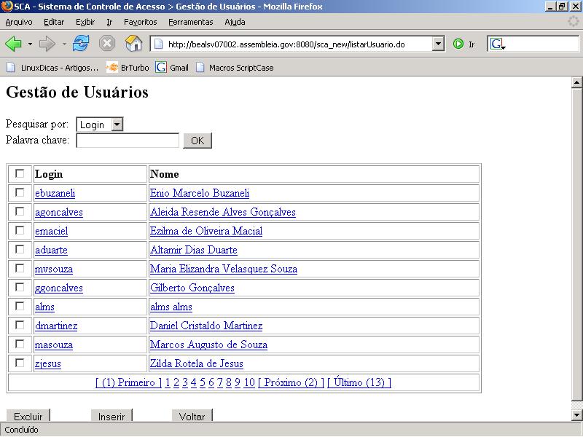

Esta tela serve para fazer a manutenção do cadastro dos usuários do Sistema Legislativo, você pode fazer uma pesquisa por Login ou Nome, feito a pesquisa desejada, clique com o mouse no nome que você deseja fazer as alterações dos dados que irá aparecer a seguinte tela.

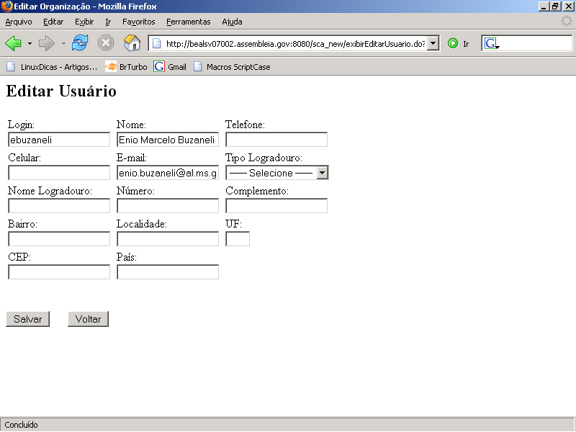

Aqui você poderá fazer qualquer alteração no cadastro do usuário, depois das alterações efetuadas, clique com o mouse no botão Salvar. Pronto os dados que você alterou do usuário foram salvos.

Tela Gestão de Papeis

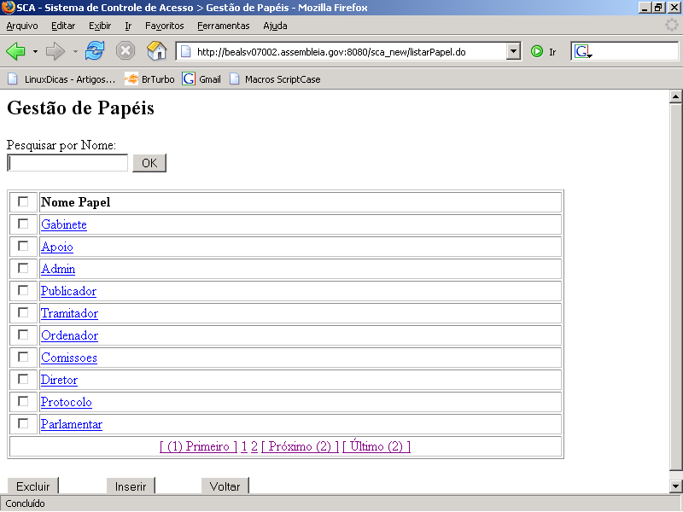
Nesta tela estão cadastrados os direitos de acesso para cada tipo de papel, ou seja, cada papel tem uma ação no Sistema Legislativo, alterar, excluir, cadastrar.... etc., estes papéis são pré-definidos pelo sistema.
Depois do usuário devidamente importado para o Sistema Legislativo, você terá que atribuir um papel para ele, ou seja, terá que dar um direito de acesso para o usuário. Para fazer isto, é preciso saber qual a função de cada papel no Sistema Legislativo para você não dar acesso errado para o usuário.

Opção Sistemas do menu principal do SCA, clicando nesta opção aparecerá a seguinte tela.

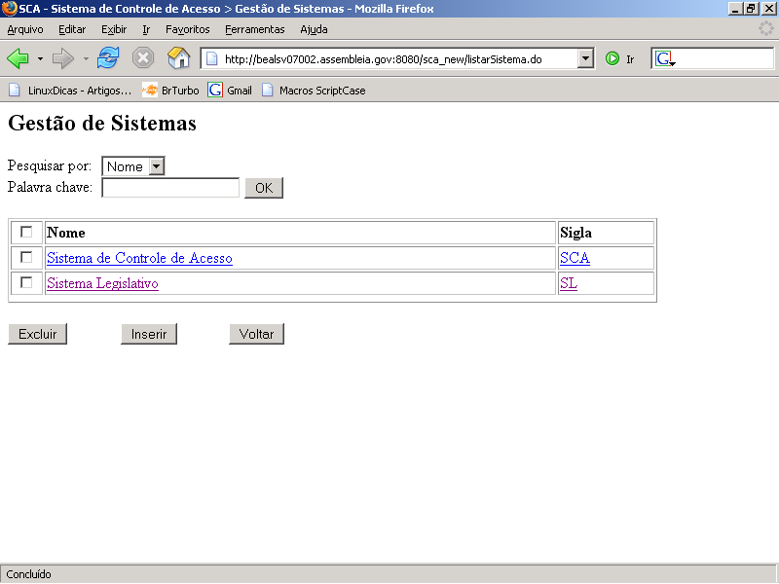

O SCA tem possibilidade de gerenciar mais de um sistema, para isso o sistema tem que estar devidamente cadastro no SCA. Se for preciso incluir um novo sistema no SCA para que seja feito os controles de acesso, favor entrar em contato com a administração do SCA.

A opção Organizações na tela principal do SCA, idem a opção Sistemas.
A opção Classes UO na tela principal do SCA, favor consultar o administrador do SCA.

Na opção Unidades Organizacionais (UO) na tela principal do SCA, ao clicar nesta opção aparecerá a seguinte tela.

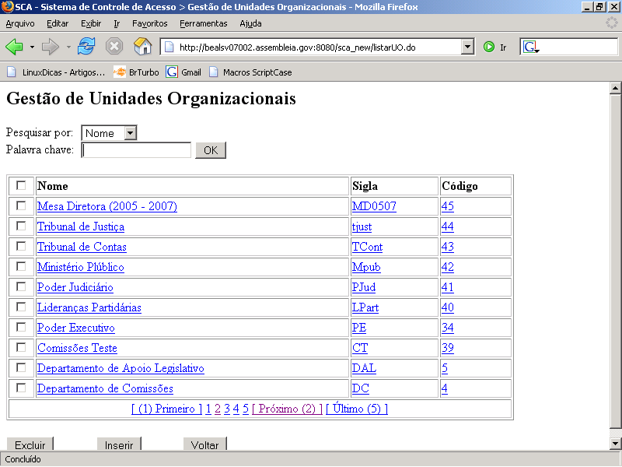

Nesta tela aparecerá as UO´s (Unidades Organizacionais) da ALMS, estas UO´s são departamentos da ALMS. Estes departamentos foram definidos de acordo com os diretores da ALMS.
Para que cada usuário tenha uma ação no Sistema Legislativo, ele terá que estar relacionado a uma unidade organizacional (UO).
Para relacionar um usuário a uma unidade organizacional (UO), você terá que saber de qual departamento este usuário pertence, sabendo isto, é só selecionar a unidade organizacional. EX: o usuário vai trabalhar no departamento (Diretoria Geral Legislativa), ou um gabinete de um deputado, etc. É só você selecionar com o mouse na unidade organizacional (UO) que você deseja incluir o usuário. Ao clicar na opção desejada, aparecerá a seguinte tela.

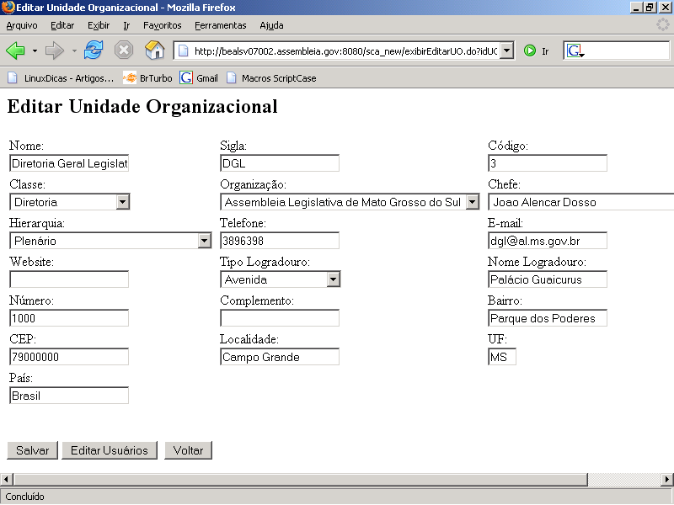

Nesta tela você poderá fazer as alterações no cadastro da unidade organizacional (UO) seleciona, após a alteração do cadastro da UO, clique com o mouse em salvar que as alterações serão salvas.
Para incluir um usuário em uma unidade organizacional (UO), clique com o mouse no botão Editar Usuários, após ter clicado neste botão, aparecerá a seguinte tela.

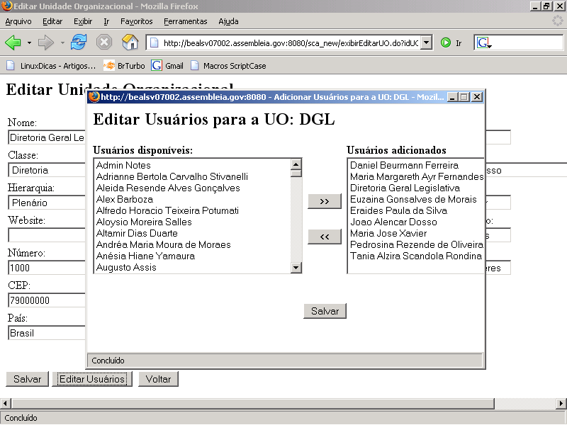

Nesta tela você poderá escolher qual o usuário que você quer (usuários disponíveis) para fazer parte desta unidade organizacional (UO) que você escolheu.
Para fazer a inclusão do usuário na UO, primeiro você terá que escolher qual o usuário que você quer e clicar uma vez com o mouse no nome do usuário, conforme tela seguinte.

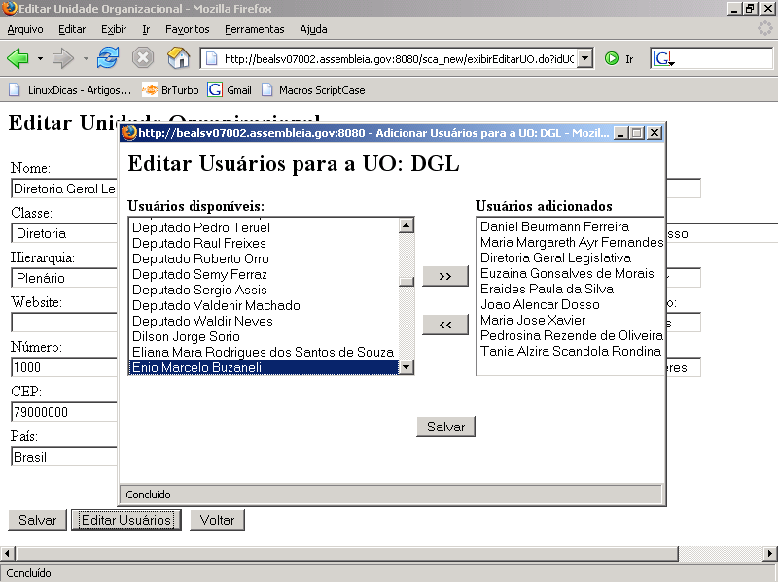

Quando clicado com o mouse no nome do usuário, uma tarja azul aparecerá no nome do usuário que você escolheu, está tarja azul quer dizer que o usuário esta selecionado para ser adicionado na UO, após selecionado o usuário, clique com o mouse no botão ( >>) que aparece na tela entra as janelas Usuários disponíveis e Usuários Adicionados, ao clicar no botão ( >> ) o usuário que estava com a tarja azul sobre seu nome aparecerá automaticamente na janela Usuários Adicionados, conforme tela seguinte.

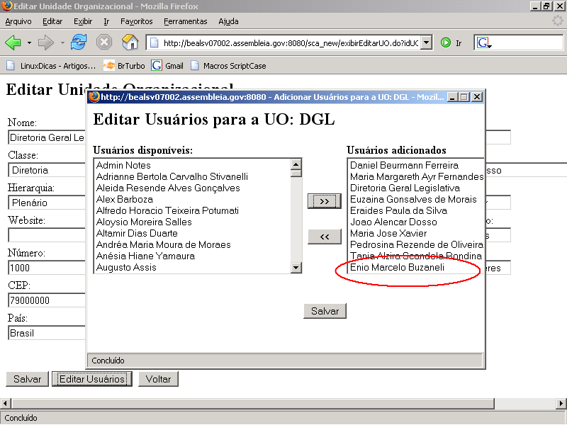

Veja que ao clicar no botão ( >>), o usuário que estava com a tarja azul sobre seu nome desapareceu da janela Usuários Disponíveis e apareceu na janela Usuários adicionados, conforme tela acima, agora é só clicar com o mouse no botão Salvar que o usuário adicionado na janela Usuários adicionados¸ será salvo.
Caso a sua escolha foi equivocada, você pode remover o usuário da janela de Usuários Adicionados, para isso basta selecionar o usuário que você deseja remover da janela Usuários Adicionados, e clicar no botão ( << ) e clicar com o mouse no botão Salvar e o usuário selecionado deixa de fazer parte da unidade organizacional que você escolheu.
Depois do usuário devidamente incluso na unidade organizacional (UO) você terá que dar os direitos de acesso para o usuário, clique com o mouse no menu principal do SCA na opção Controle de Acesso, aparecerá a seguinte tela.

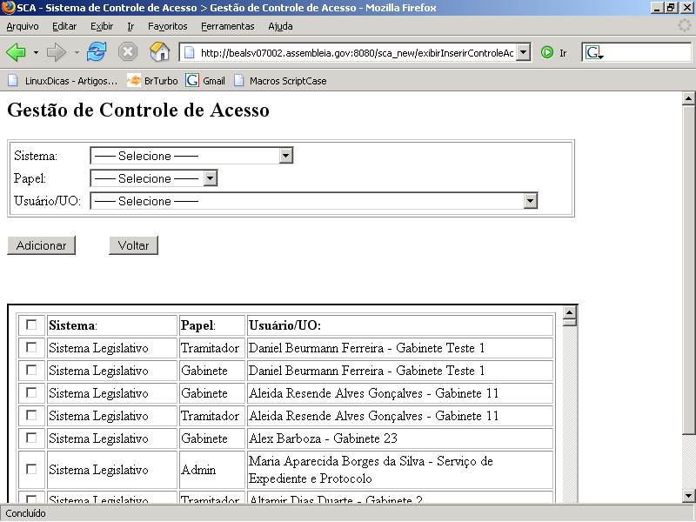

Nesta tela você dará direitos de acesso para o usuário, para isso primeiro você terá que selecionar o sistema no campo Sistema na tela Gestão de Controle de Acesso, o Papel e o Usuário/UO, conforme tela seguinte.

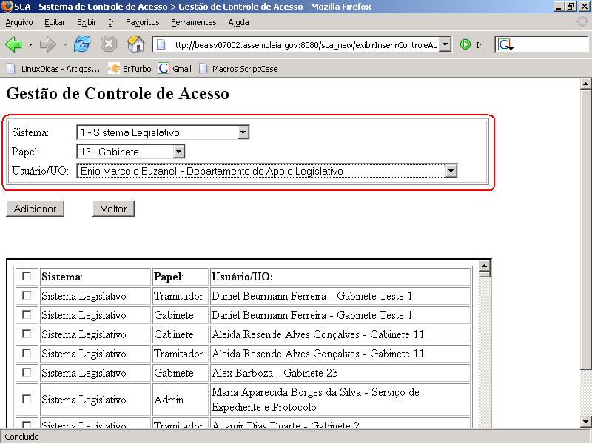

Depois dos campos devidamente preenchidos, clique com o botão do mouse em Adicionar e repare que os dados que você informou na tela acima, aparece na tela seguinte.

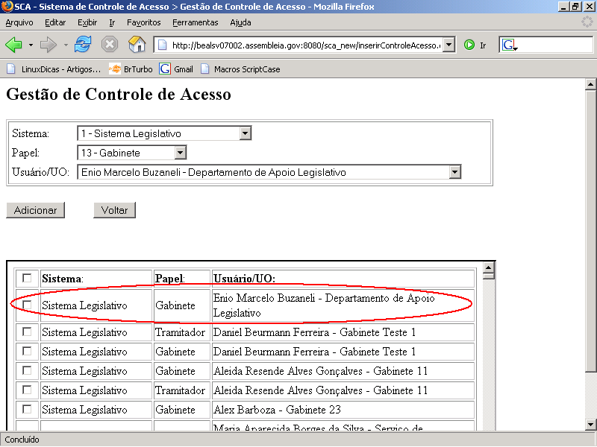

Caso você queira escolher outros papeis para o usuário, é somente informar outro papel no campo Papel da tela de Gestão de Controle de Acesso e clicar com o mouse no botão Adicionar, assim sucessivamente.
Se você erro na hora de informar os dados na tela de Gestão de Controle de Acesso, você poderá remover os dados que estão errados da seguinte forma. Conforme tela seguinte.

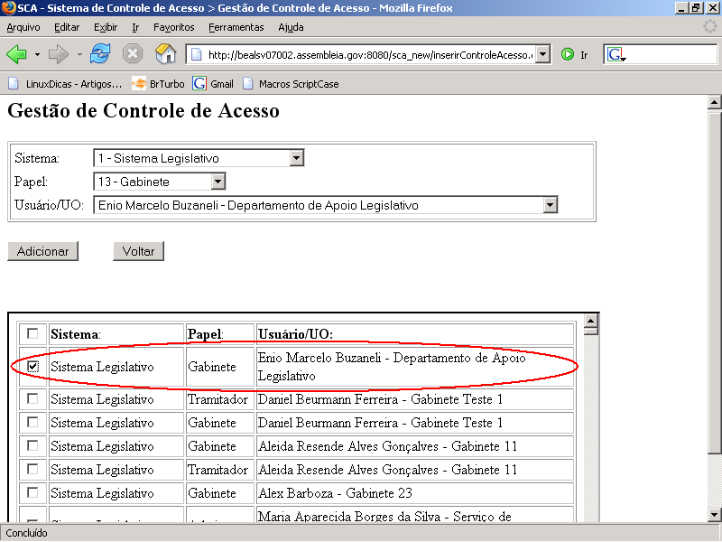

Você terá que selecionar o cadastro que está errado na tela de Gestão de Controle de Acesso, conforme tela acima, depois de selecionado o cadastro, clique no botão Remover que o cadastro será deletado do SCA.
Cuidado quando for remover um cadastro para que você não remova um cadastro errado.
Pronto caso estiver com alguma duvida quando for por em prática o que você leu nesta apostila, não faça nada, consulte o administrador do SCA.

FIM.

